Chute Automobile
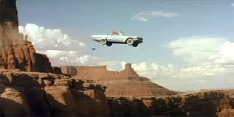

Pour le tournage d'un film d'action, on prépare avec précision la scène où une automobile tombe du haut d'un pont et fait une chute sur la hauteur h= 120 m. La résistance de l'air est négligée. La masse de la voiture est de 1250 kg.

g = 9,81 m.s⁻² est l'accélération du mouvement.

1- Appliquer le PFD à la voiture.

2- Déterminer la durée de la chute.

3- Quelle est la vitesse d'arrivée au fond du ravin ?

